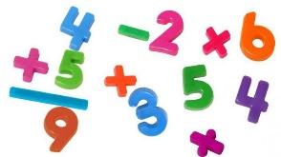
САБИРАЊЕ И ОДУЗИМАЊЕ БРОЈЕВА ДО 20

Име и презиме ___________________________________
- Израчунај:
10 + 3 = _____ 16 + 2 = ______ 13 + 7 = _______ 8 + 6 = _______________
14 – 4 = _____ 18 – 5 = _______ 20 – 6 = _______ 16 – 9 = _______________ ____/8

- а) Који број је за 7 већи од броја 9 ? ___________________________ ____/2

б) Који број је за 8 мањи од броја 20? ___________________________ ____/2

- а) Први сабирак је број 6, а други сабирак је број 14. Израчунај збир.
_______________________________ ____/2

б) Умањеник је број 13. Умањилац је највећи једноцифрени број.

Израчунај разлику. ________________________________ ____/3

- Збир бројева 12 и 4 умањи за 6. _____________________________ ____/3

- На грани је 14 детлића и 3 сове мање. Колико је сова на грани?
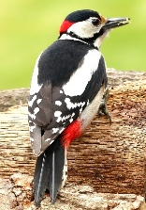
Детлића: __________ Сова: ______________

Одговор: _______________________________________________ ____/3

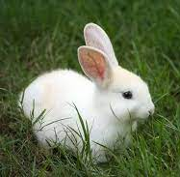
- На ливади је 8 великих зечева, а малих је за 4 више. Колико је малих зечева на ливади?
Великих зечева: ______ Малих зечева: ___________________
Одговор: ______________________________________________
____/3

- Деца су угледала 15 бубамара у трави и 5 на цвету. Седам бубамара се уплашило и одлетело. Колико је бубамара остало?

Рачун: _____________________________________________

Одговор: ___________________________________________
_____/4

- Ленка је набрала 9 маслачака, 3 љубичице више и 7 белих рада мање од љубичица.
Колико је укупно љубичица и белих рада набрала Ленка?

Маслачака: _________ Љубичица: _____________ Белих рада: _____________
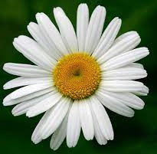
Укупно љубичица и белих рада: ______________________

О: ____________________________________________________ _____/5

Ученик / ца уме да:
Сабира и одузима бројеве до 20
Користи појмове:сабирак, збир
Користи појмове умањеник, умањилац, разлика
Реши текстуални задатак са сабирањем (одузимањем)
Реши текстуални задатак са две рачунске операције

_____/35

